

Tendencias e Innovación en Tecnología Agrícola - TEA (CG2335-223E)

Organización y Repositorio del Proyecto

**Estudiantes:**

Cristhian Said Gálvez Espinoza 24155

Esteban Gimenez Benitez 24242

Samuel Benjamin Lanza Valladares 24035

Brayan David Henrriquez Vasquez 24122

Gustavo Sebastian Cepeda Solis 24179

Maria Fernanda Isabel Garcia Alvarez 24005

Lissy Marie Licona Pineda 24259

Litzy Alejandra Alfaro Sagastume 24267

Deisy Carolina Santos Urquia 24224

**Nombre del Grupo del Proyecto:**

Sabios

**Nombre del Proyecto:**

ALBOS

**Enfoque del proyecto:** Análisis estadistico sobre la producción de productos carnicos a nivel mundial.

**Organización en GitHub:**

<https://github.com/ALBOS24>

**Repositorio en GitHub:**

<https://github.com/orgs/ALBOS24/repositories>

Fecha: 10 de Septiembre del 2022.

**ÍNDICE**

Problema …………………………………………………………………………………………………………………………

Solucion propuesta ………………………………………………………………………………………………………..

Objetivos …………………………………………………………………………………………………………………………..

Metodos ……………………………………………………………………………………………………………………………

Fuente de Datos ……………………………………………………………………………………………………………….

Repositorio del proyecto…………………………………………………………………………………………………..

Desarrollo de proyecto…………………………………………………………………………………………………..

Seguimiento………………………………………………………………………………………………………………………

Referencias……………………………………………………………………………………………………………………….

**Problema**

Es bien sabido que la produccion pecuaria da muchos beneficios si se sabe tomar las decisiones correctas, con esto abarcamos muchisimos factores como lo son:

* Raza de animal
* Cuidados
* Precios al alza
* Clima
* Ventana de mercado

Aquí plantearemos especificamente las posibilidades que existen en los mercados de carne de cerdo a nivel mundial y de los paises Centroamericanos. En relación a su capacidad productiva.

**Solución Propuesta**

Proponemos utilizar el lenguaje de programación Python para mostrar los datos obtenidos (en formato CSV) que además vengan acompañados con un breve analisis para que las personas que lo utilicen puedan entender a la brevedad en que mercados les conviene invertir su dinero, para ello utilizaremos tambien Excel para ordenar los datos.

Por este fin, decidimos plasmarlo de la siguiente manera:

* Top 2 paises a nivel mundial (Datos de producción)
* Promedio Centroamericano (Datos de producción)
* Dato exacto de producción de cada País Centroamericano

**Objetivos**

1. Analizar e interpretar los datos sobre la industria de carne porcina
   1. Producción en toneladas
2. Dar a conocer a pequeños y medianos productores el porcentaje de producción de carne porcina.
3. Dar propuestas de los mejores mercados para el productor
   1. Centroamericanos

**Métodos**

Este proyecto incluye la utilización de herramientas de desarrollo como lo son Python sobre VisualStudio Code. Adicionalmente, se utilizará Github para subir y documentar todo el Proyecto y exponer el proyecto al público. Para la ingestión, manipulación, y análisis de datos utilizaremos múltiples librerias de Python (CSV, Pandas, Matplotlib).Mostraremos nuestra prueba de concepto por medio de diapositivas que explican los resultados obtenidos y graficas (que pueden ser de Excel).

**Fuente de Datos**

Aquí utilizaremos fuente de datos de diversas paginas como pueden ser:

* La FAO

<https://www.fao.org/faostat/es/#home>

* El formato de la fuente de datos es CSV

# Repositorio del Proyecto

**¿Cuál es el URL/Link/Enlace del Proyecto?**

<https://github.com/orgs/ALBOS24/repositories>

# Fuente de Datos

**¿Cuál es el formato de la fuente de datos (CSV/JSON/SQL/etc)?**

csv

**¿Cuántos Registros/Líneas de información se esperan?**

Al momento de redactado este documento no podemos estimar cuantas lineas de informacion esperamos, pueden ser miles.

**¿Cuáles son las propiedades/atributos de la fuente de datos?**

**¿Cuál es el enlace o directorio en el que se almacenó la fuente de datos en GitHub?** Por favor describir cualquier información relevante.

<https://github.com/ALBOS24/Proyecto-ALBOS>

**¿Qué análisis estadísticos u operaciones se pueden aplicar a esta fuente de datos? ¿Cuál es el propósito?**

Explorar dentro de una base de datos la informacion de exportaciones e importaciones con el proposito de interpretar y arrojar un analisis.

**Seguimiento**

* Depuracion, y analisis de la base de datos central de produccion porcina (entre 2010 y 2020) de los Países (Top 3 mundial)
  + China (Deisy Santos)
  + Estados Unidos (Samuel Lanza)
  + Unión Europea (España) (Brayan)
* Depuracion, y analisis de la base de datos central de produccion porcina de los paises centroamericanos:
  + Belice (Juan)
  + Guatemala (Cepeda)
  + El salvador (Litzy)
  + Honduras (Fernanda)
  + Nicaragua (Lissy)
  + Costa Rica (Said)
  + Panama (Por definirse)
* Subgrupos
  + Grupo de recoleccion de datos:
    - Cristhian Said Gálvez Espinoza 24155
    - Esteban Gimenez Benitez 24242
    - Samuel Benjamin Lanza Valladares 24035
    - Fernanda Isabel Garcia Alvarez 24005
  + Grupo de analisis de los datos:
    - Brayan David Henrriquez Vasquez 24122
    - Gustavo Sebastian Cepeda Solis 24179
    - Maria Fernanda Isabel Garcia Alvarez 24005
  + Grupo de revision y organización (Revisar errores en la programacion, debugs, ortograficos, graficas, hacer presentacion final)
    - Lissy Marie Licona Pineda 24259
    - Litzy Alejandra Alfaro Sagastume 24267
    - Deisy Carolina Santos Urquia 24224

**Desarrollo del proyecto**

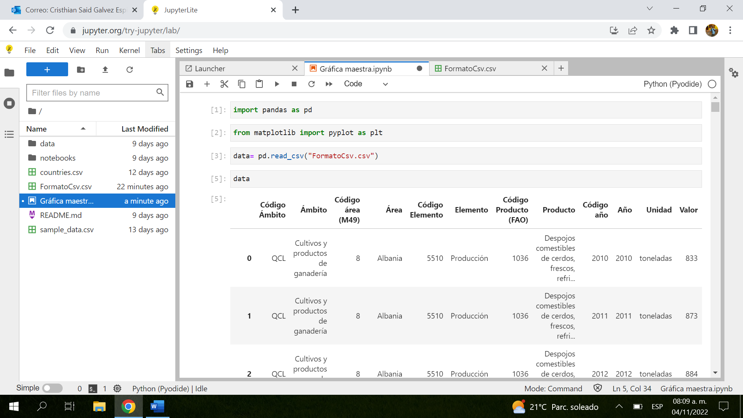

* Aquí vemos el código fuente donde se ven las funciones utilizadas, una de ellas import, recordemos que la sentencia import se usa para importar funciones externas
* Como módulo estamos utilizando csv que lee y escribe archivos de valores separados por comas

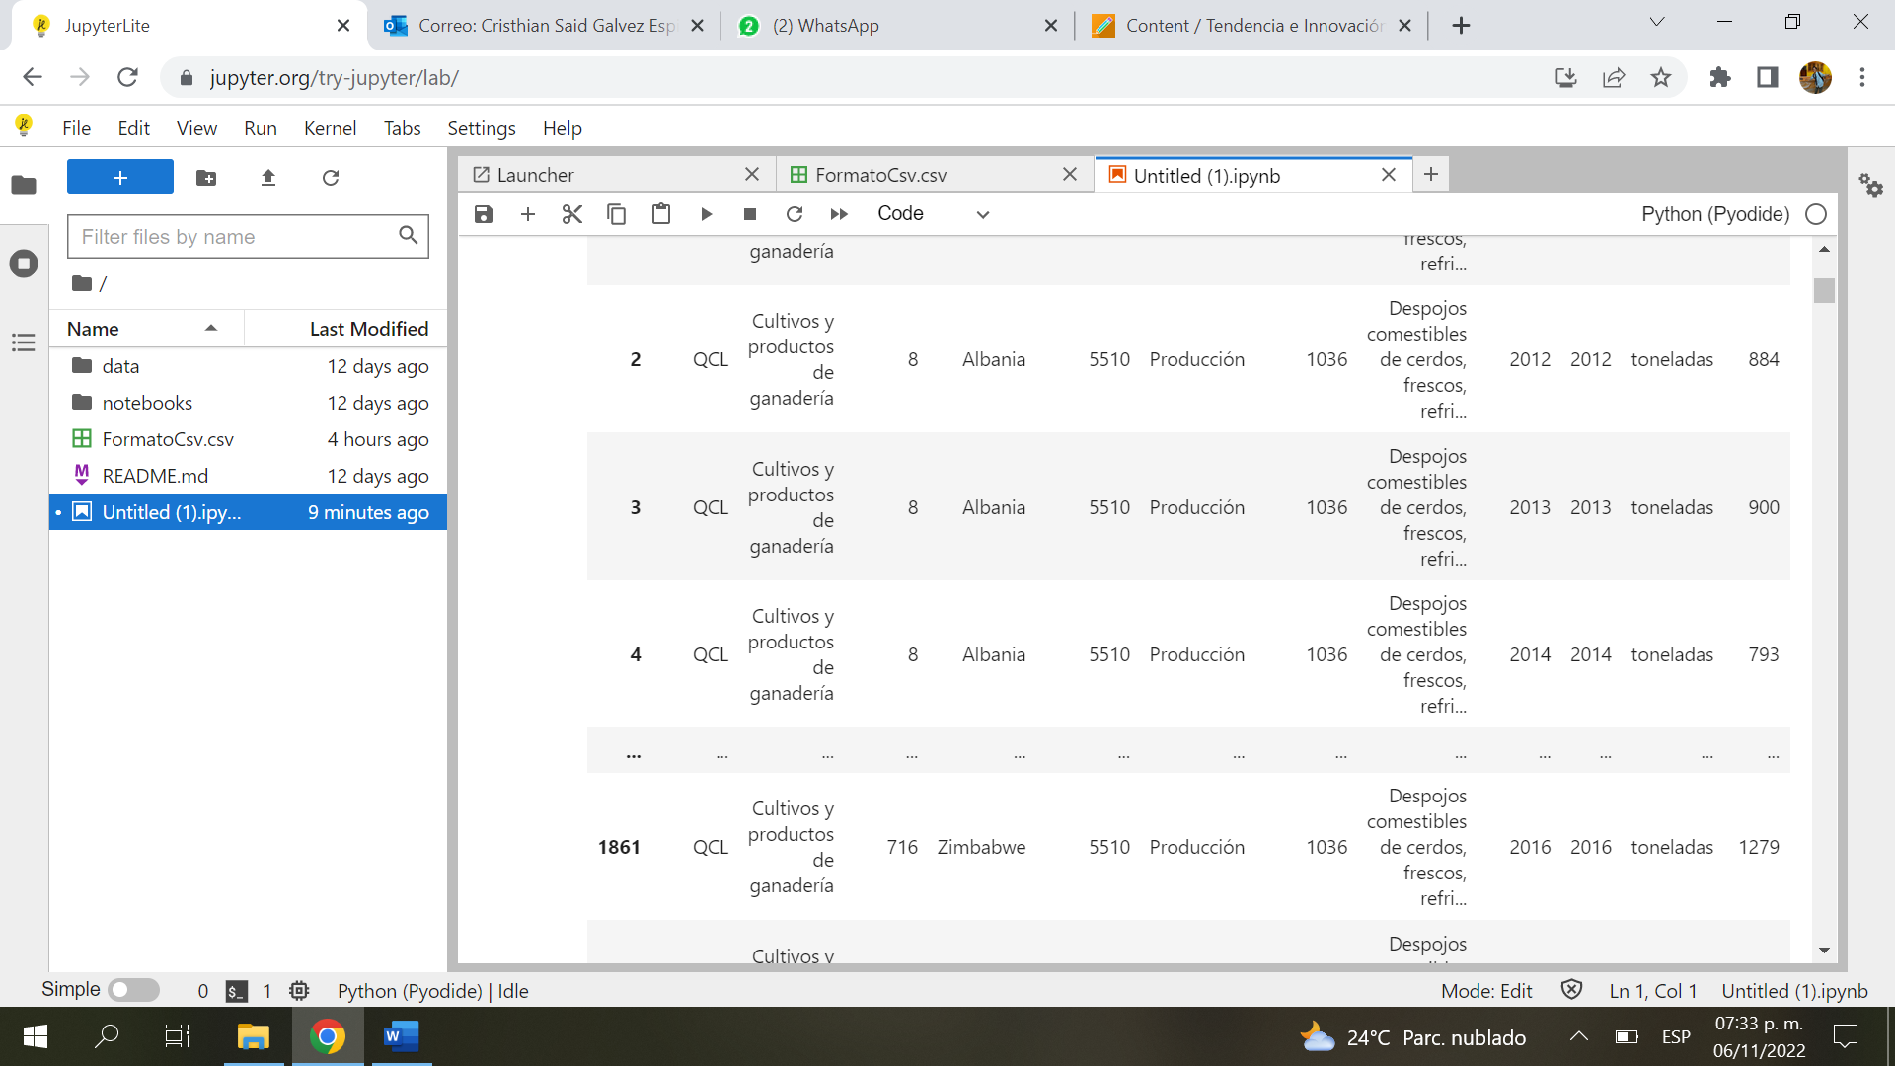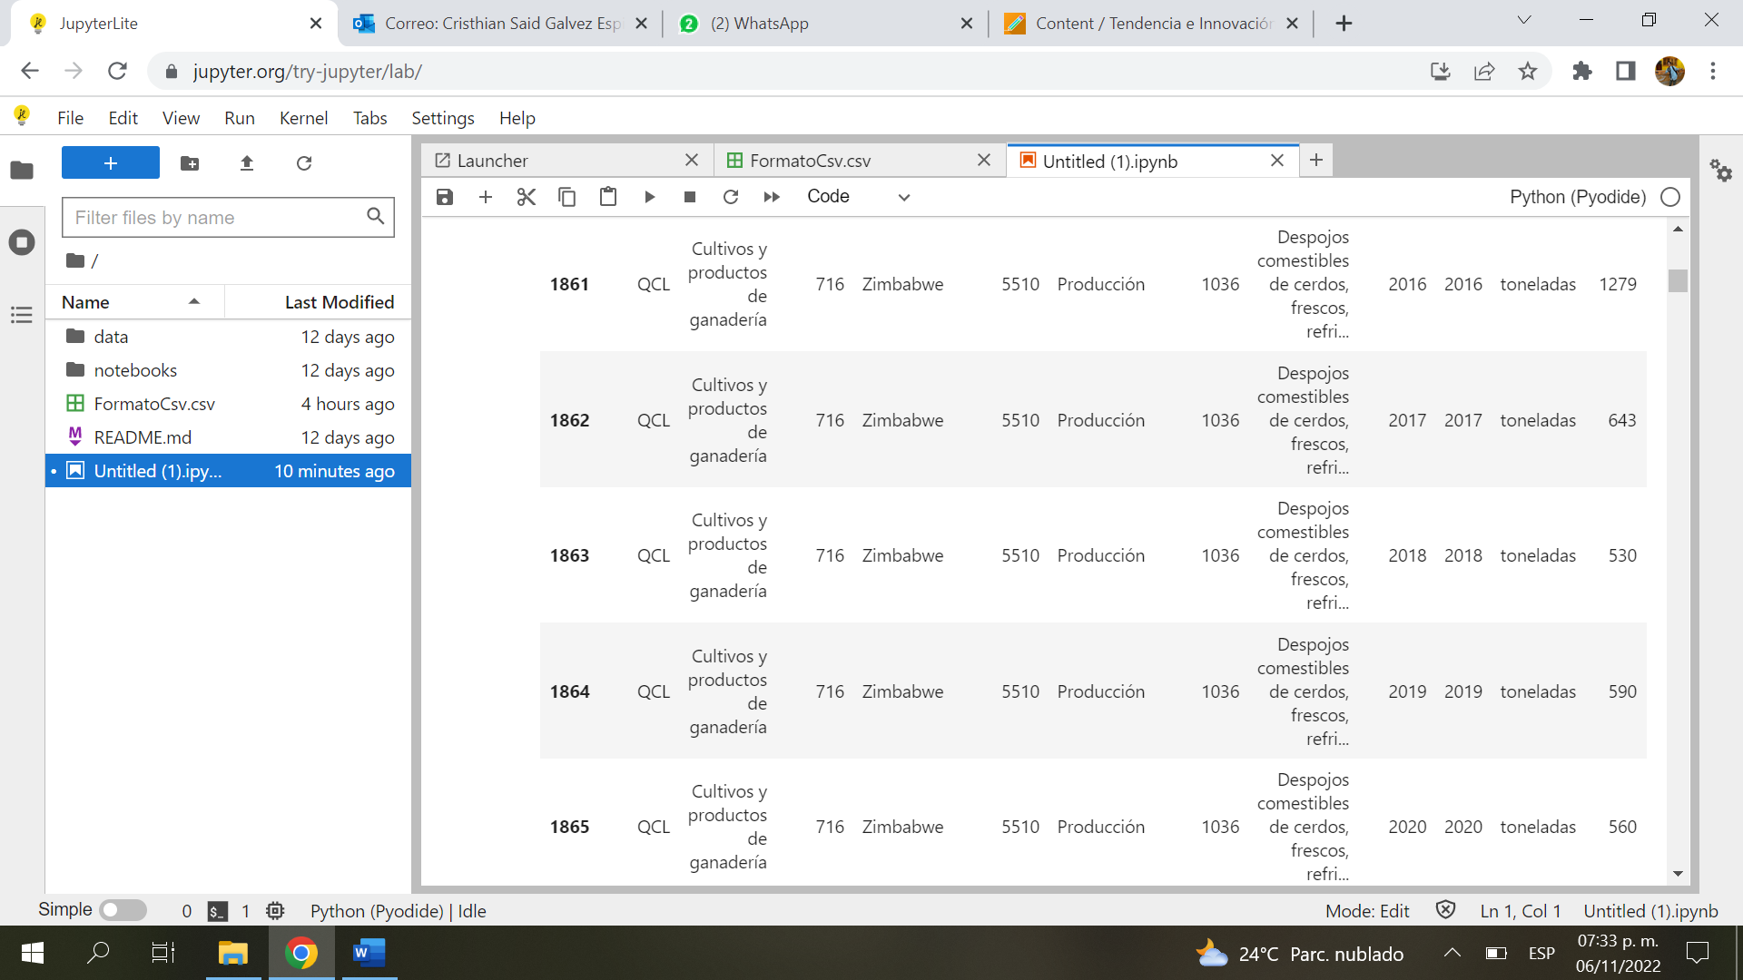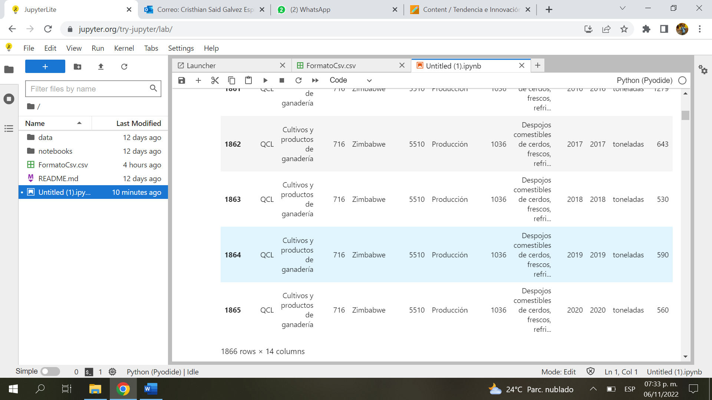

#De aquí en adelante se muestran las tabalas de datos o DataFrames de los paises de interes, en este caso:

* Estados Unidos de América
* China
* Panamá
* Costa Rica
* Nicaragua
* Honduras
* El Salvador
* Guatemala
* Belice

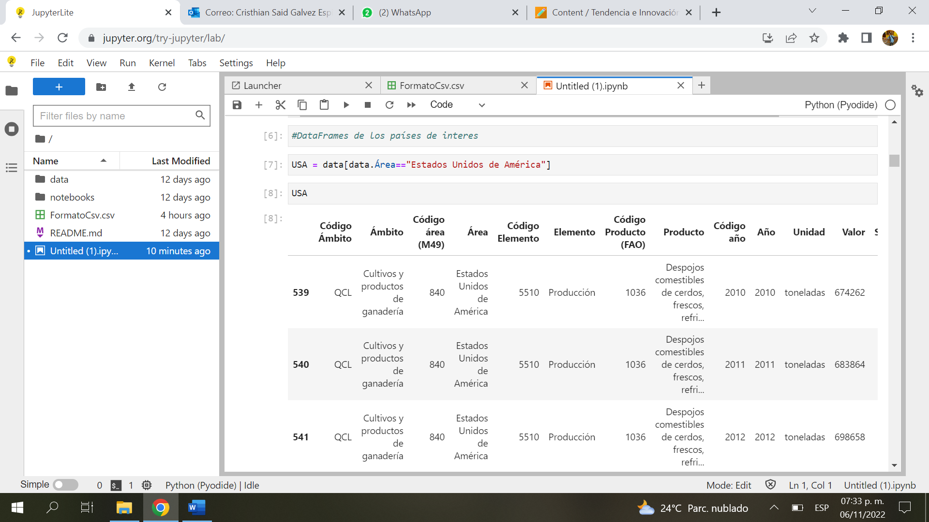

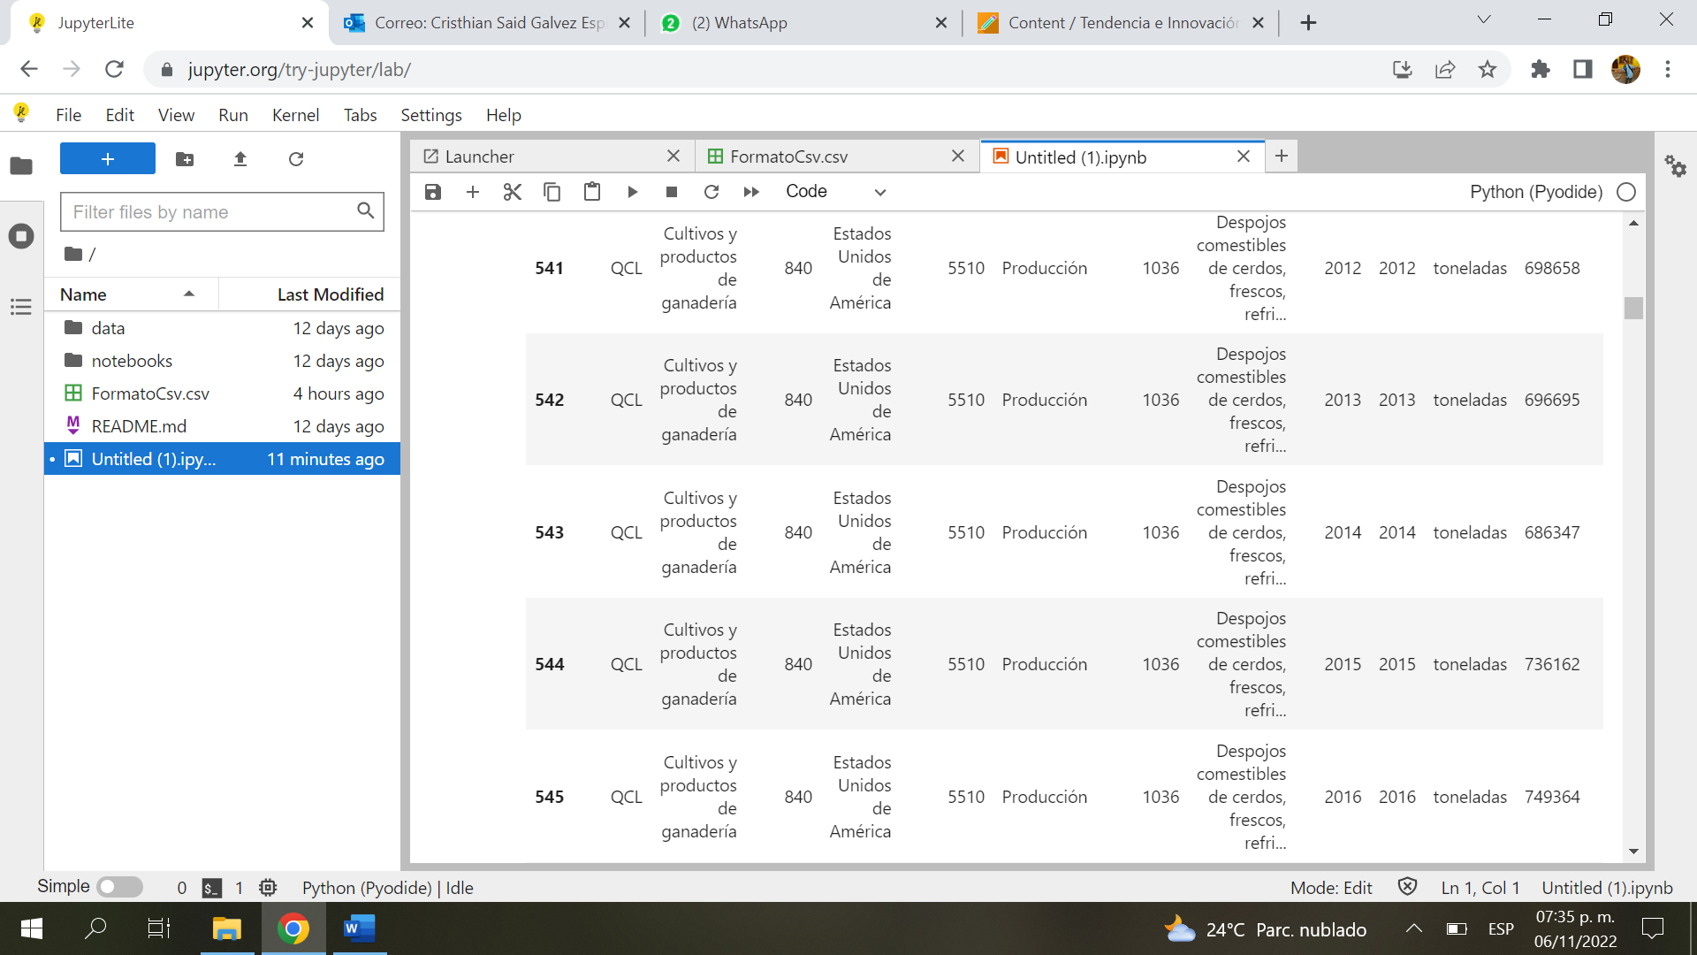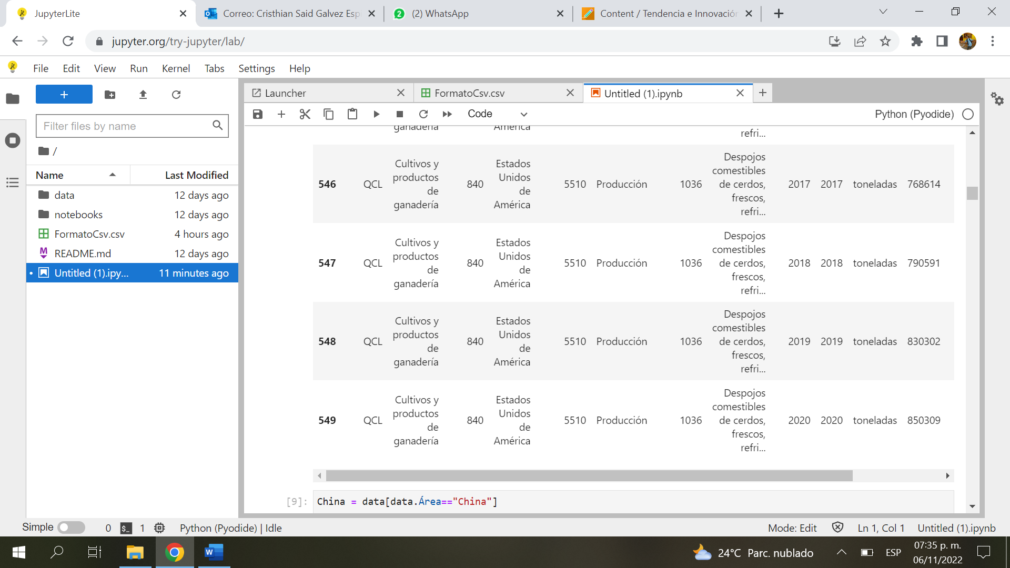

#China

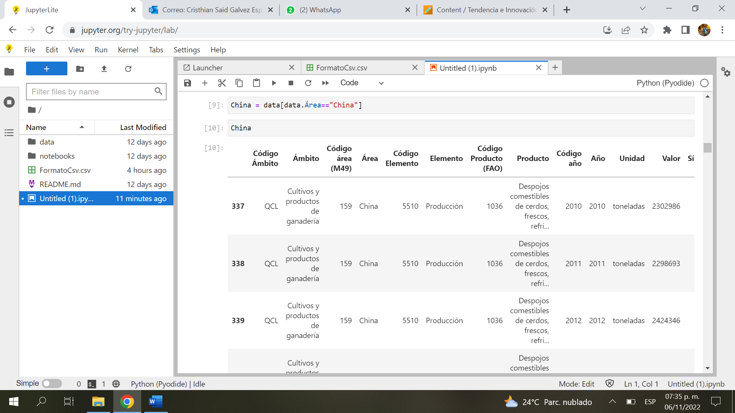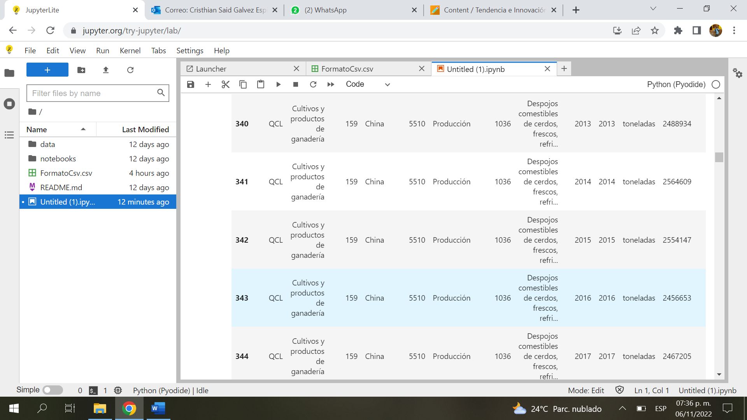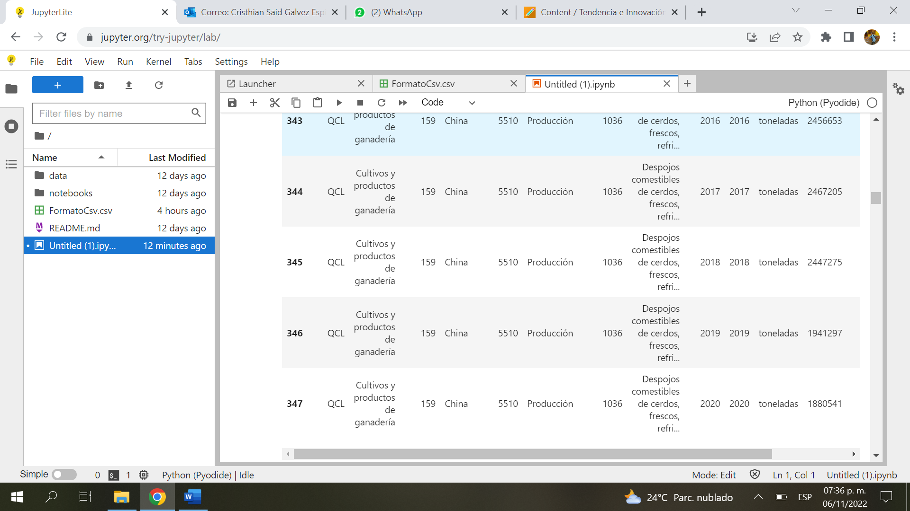

#Panamá

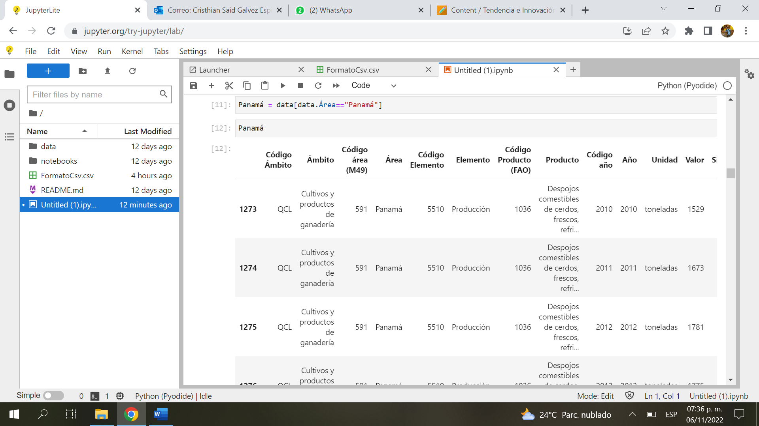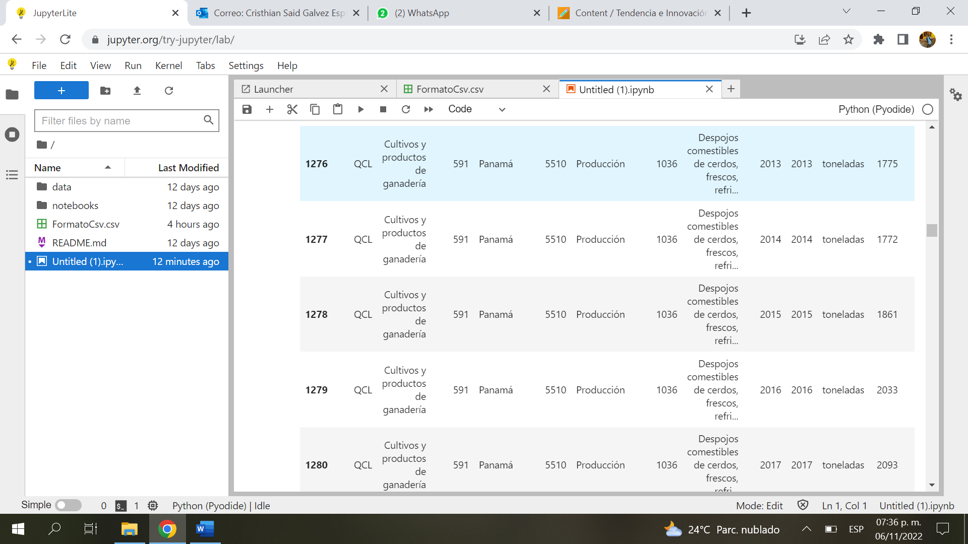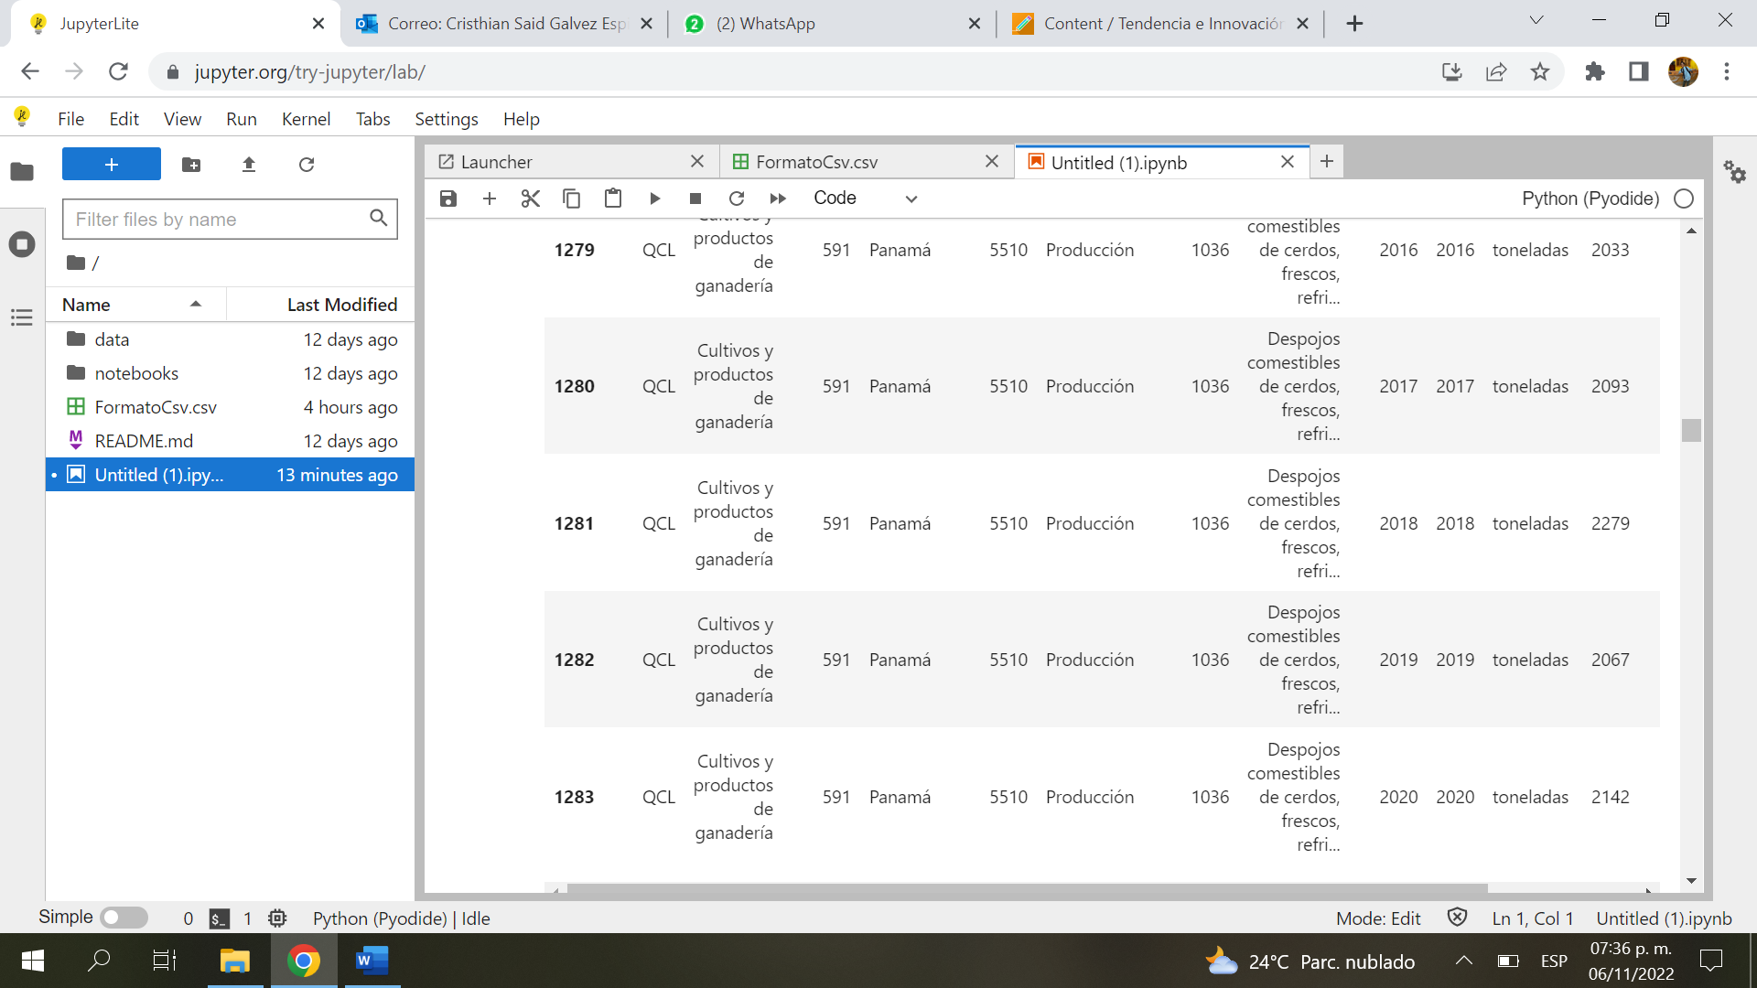

#Costa Rica

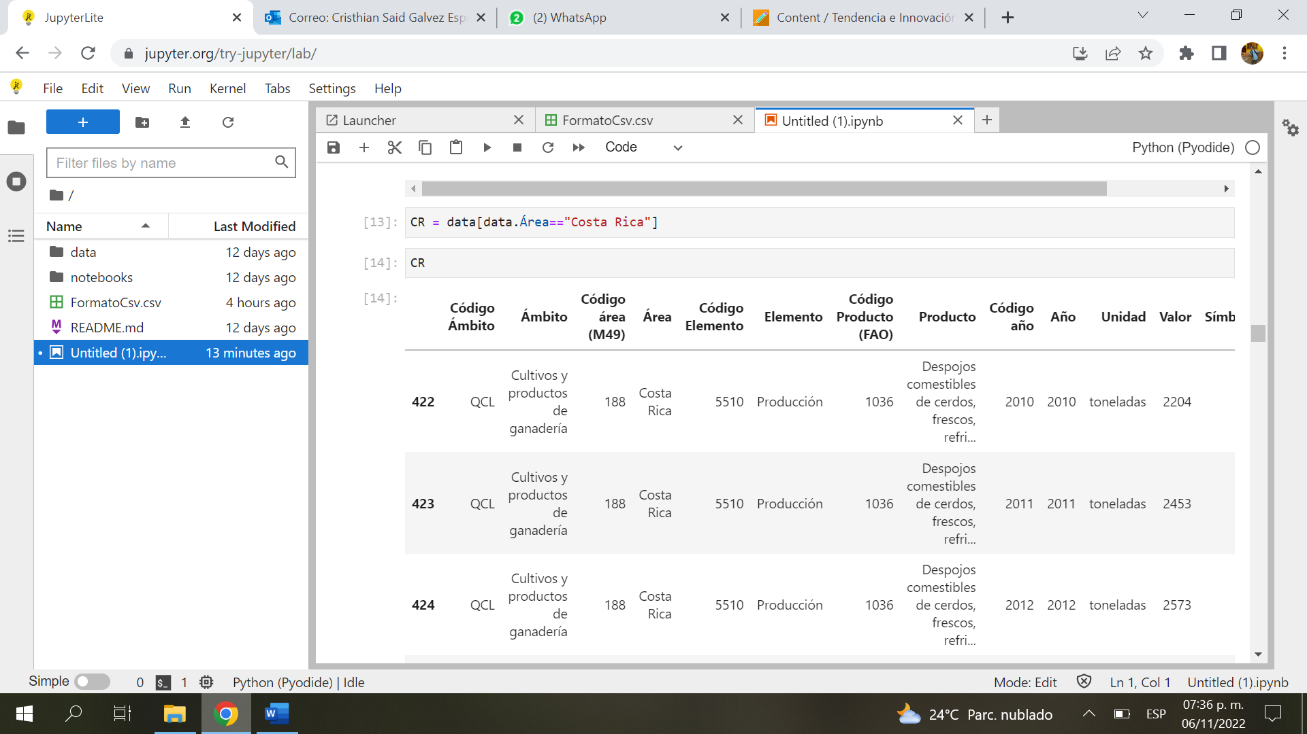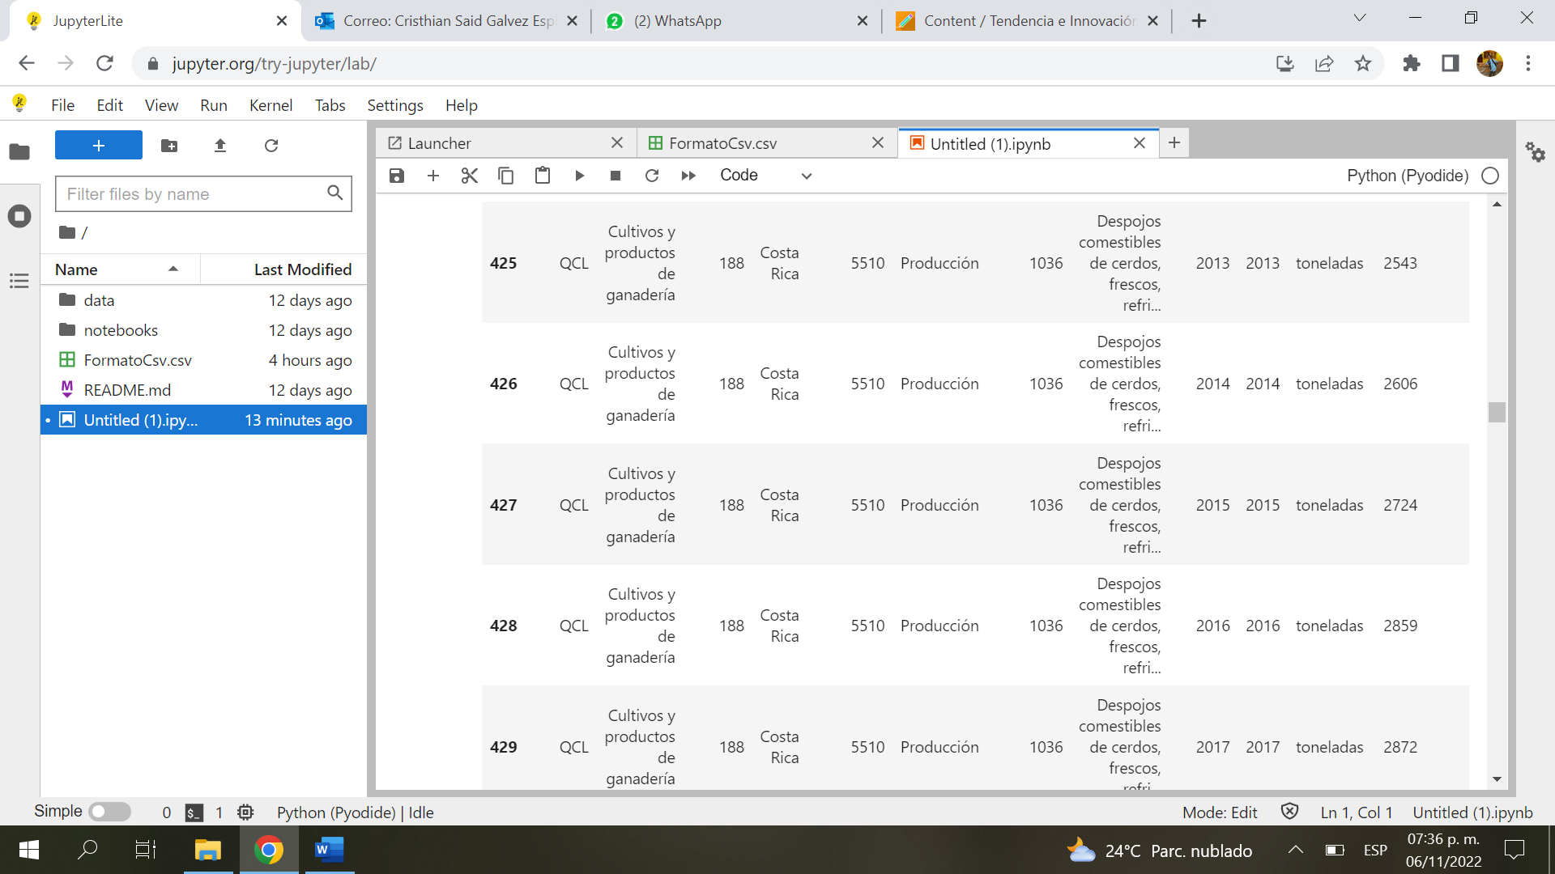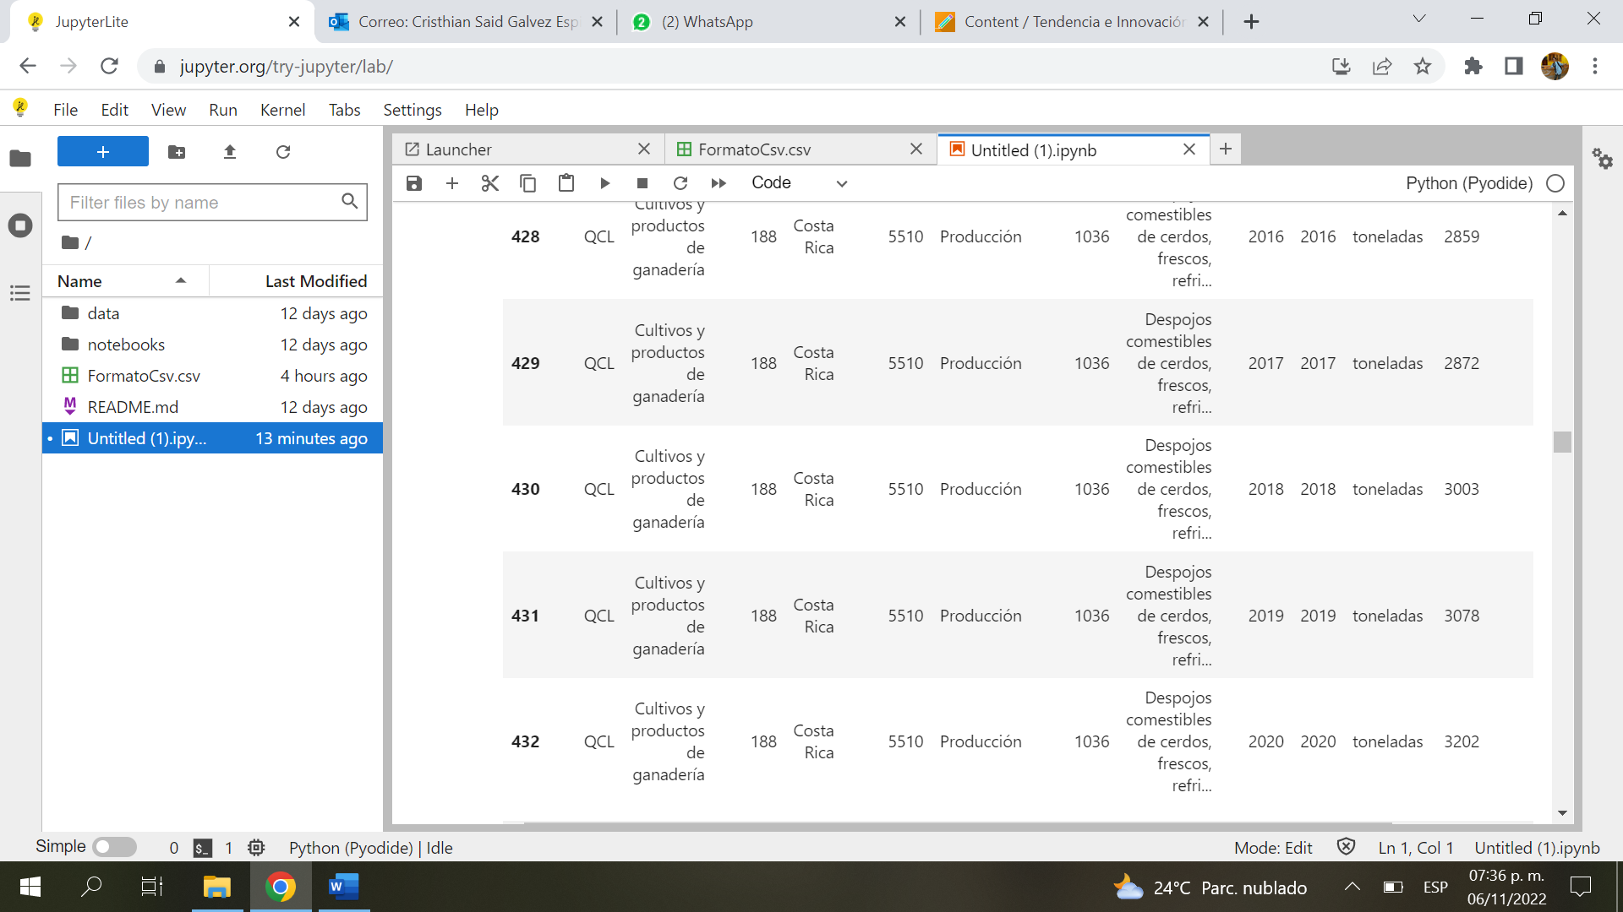

#Nicaragua

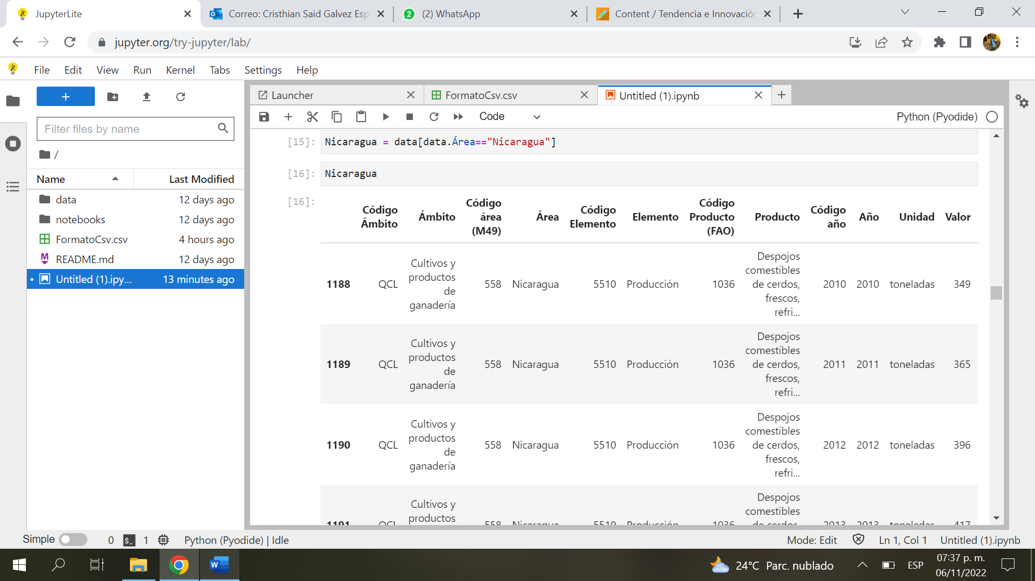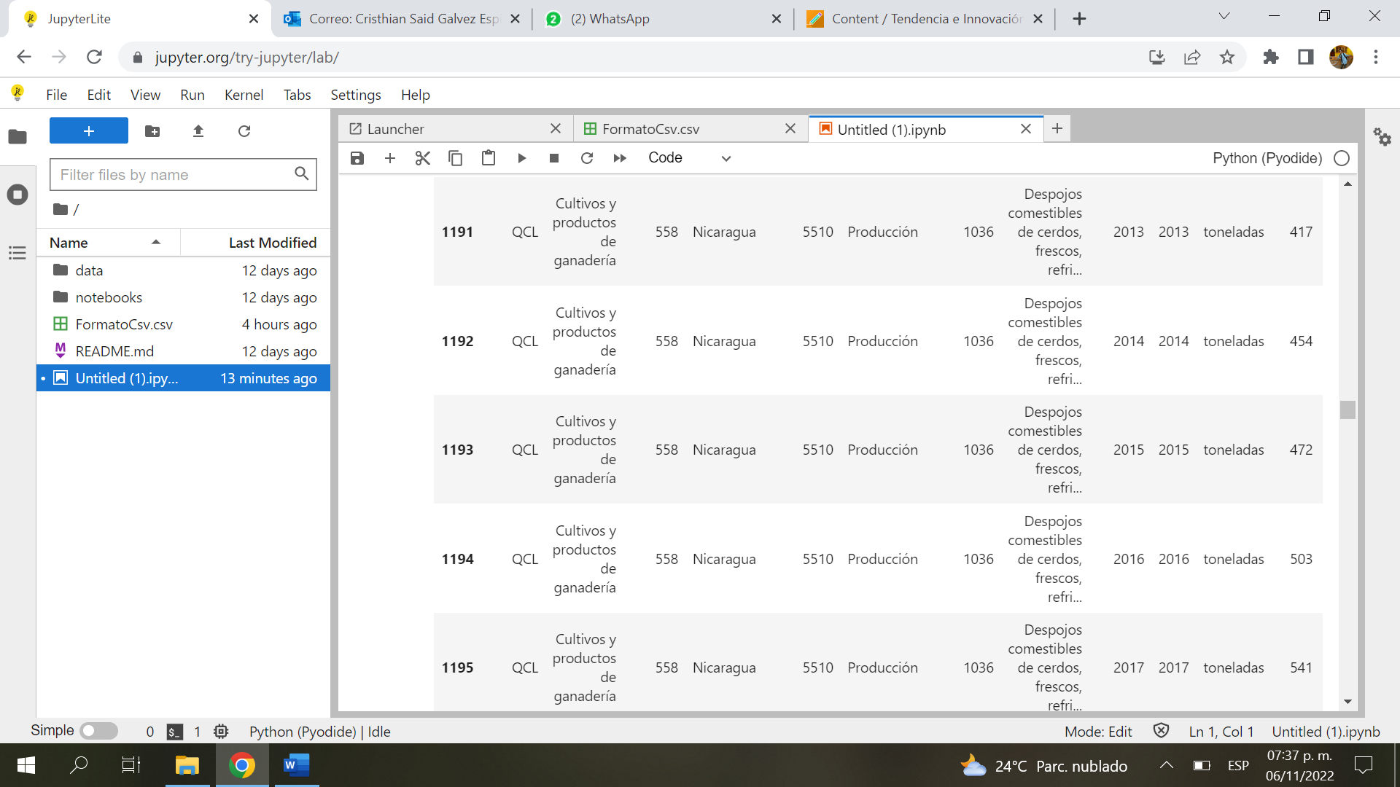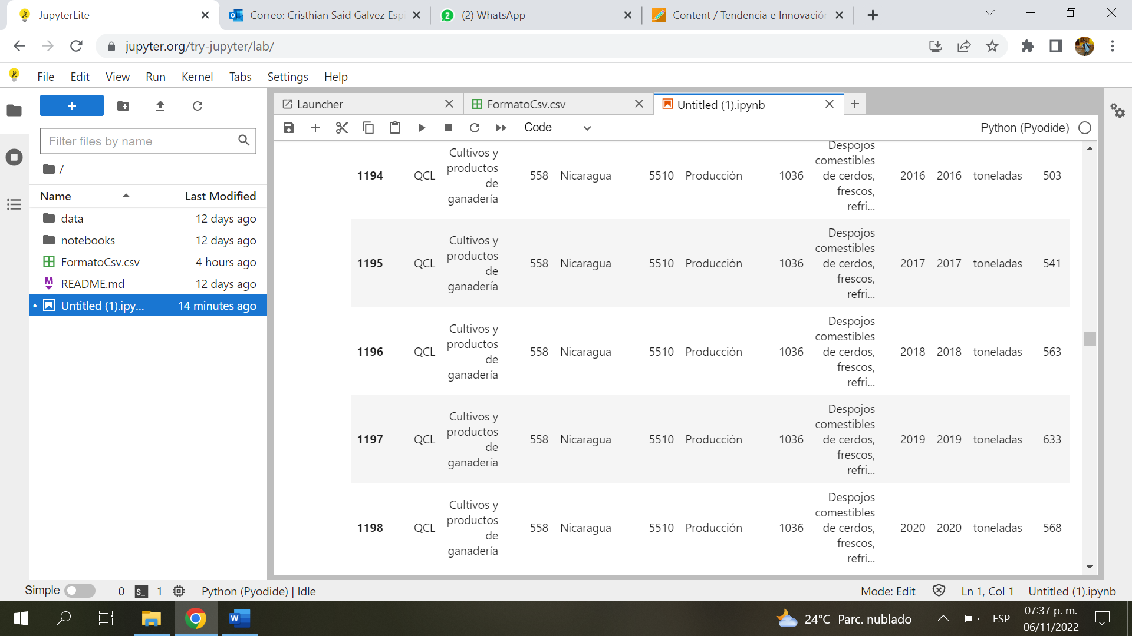

#Honduras

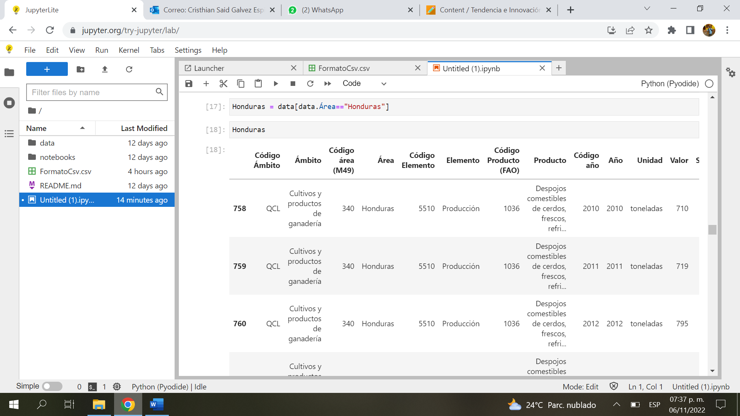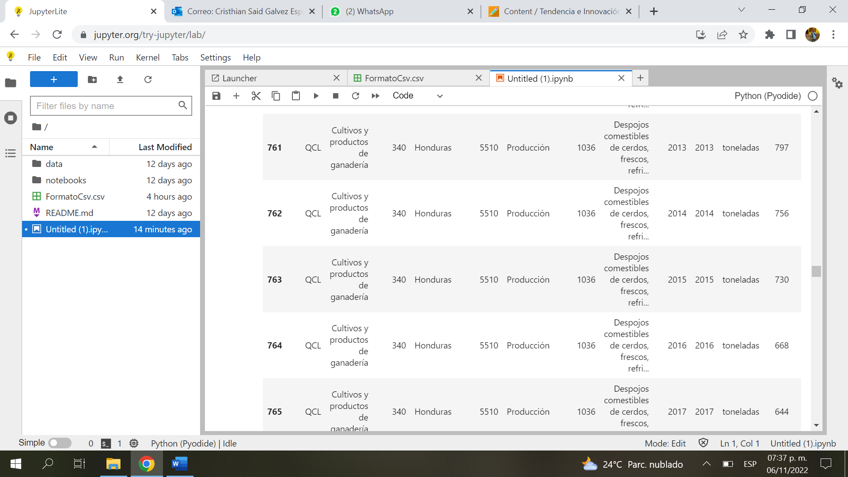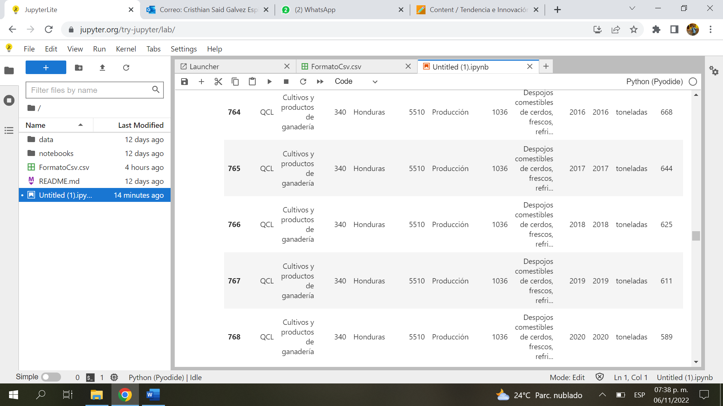

#El Salvador

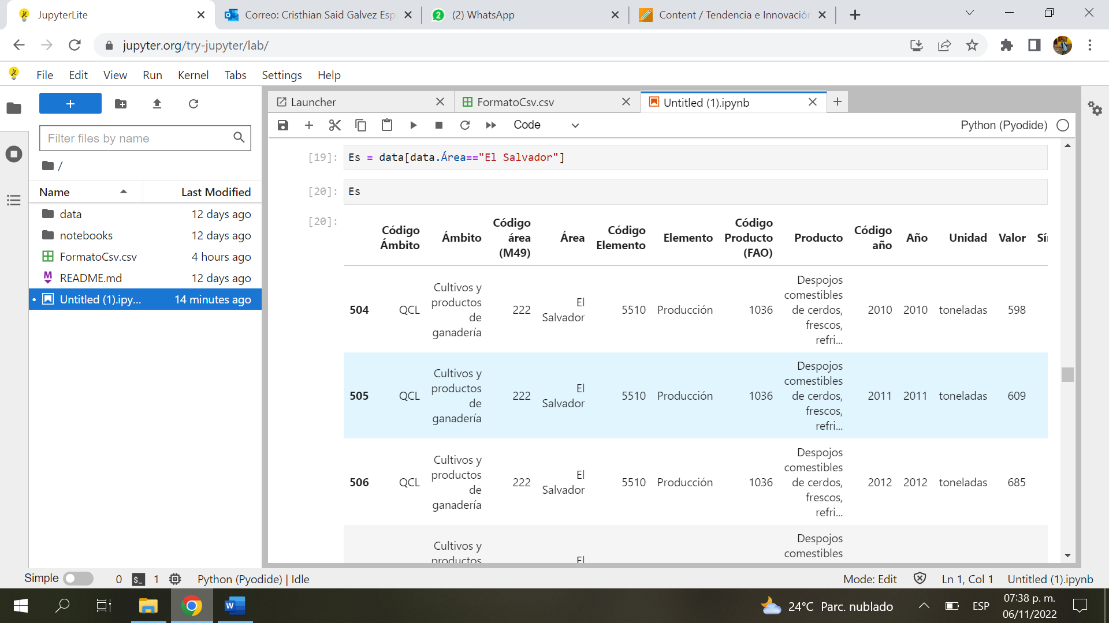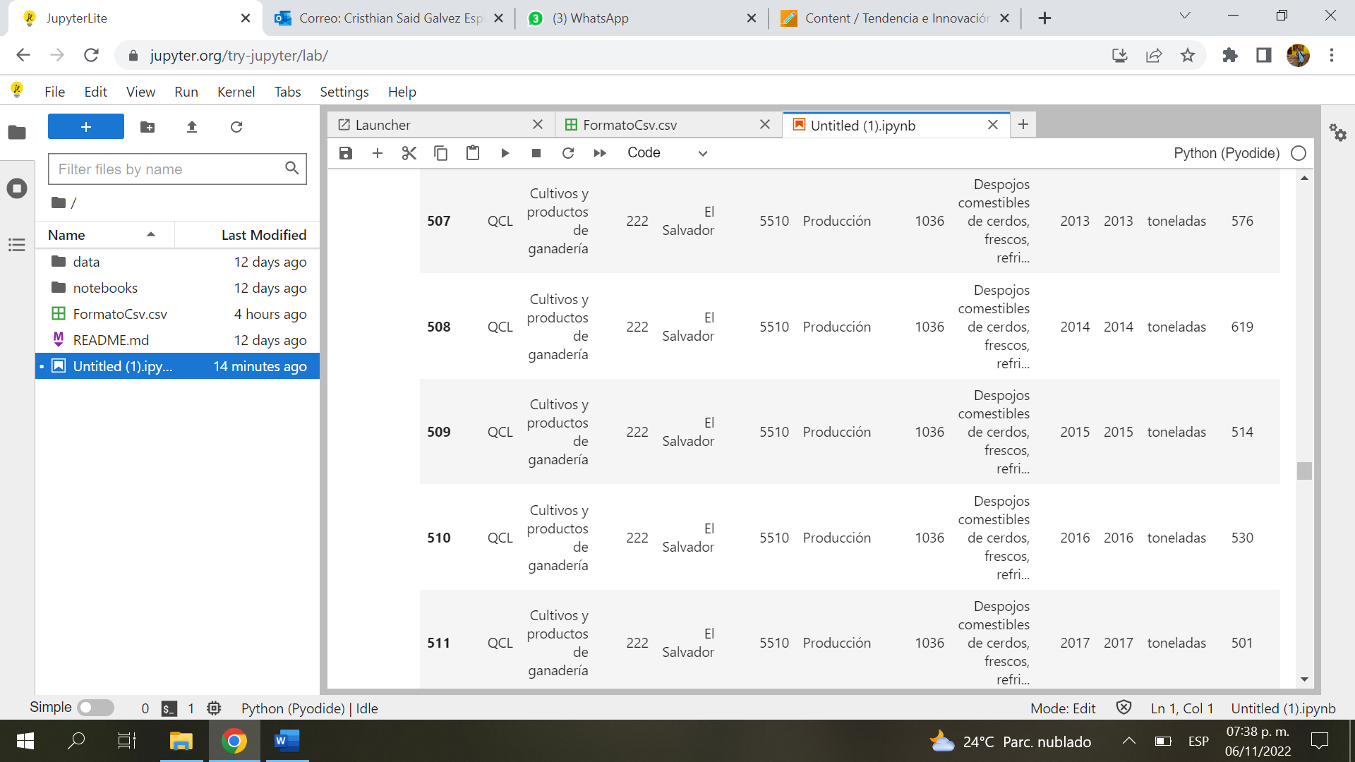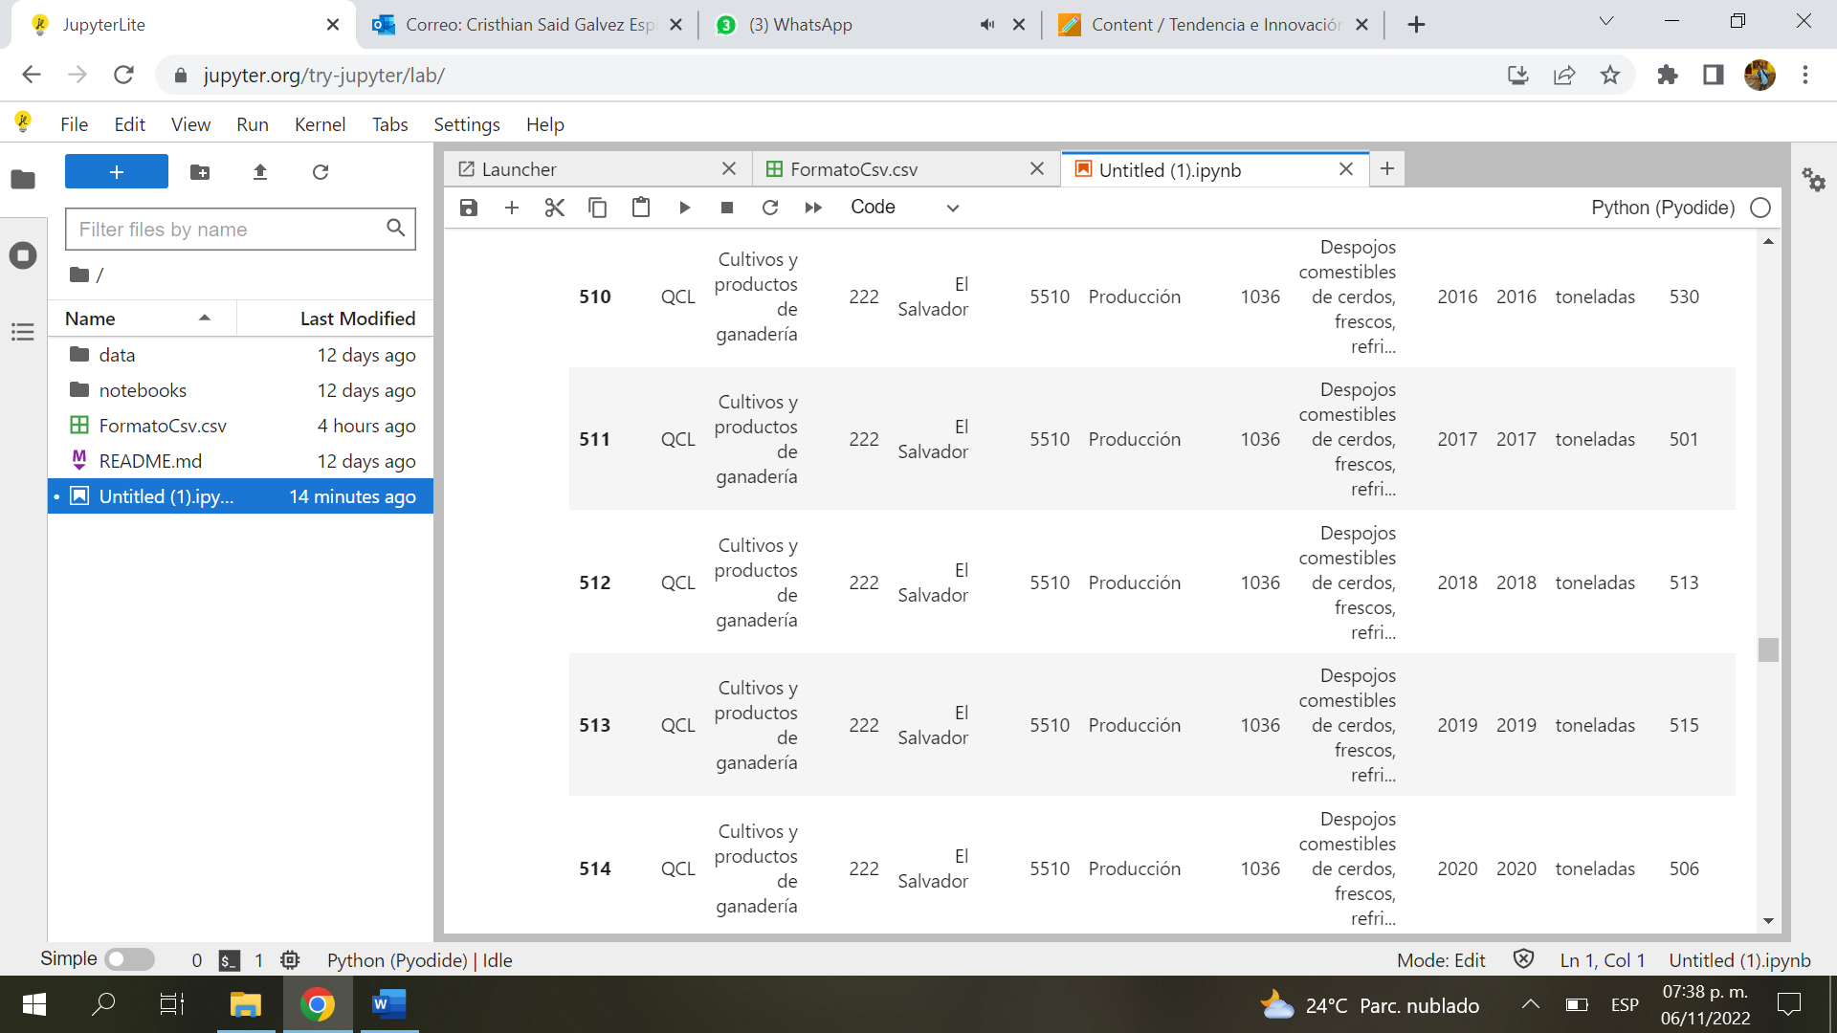

#Guatemala

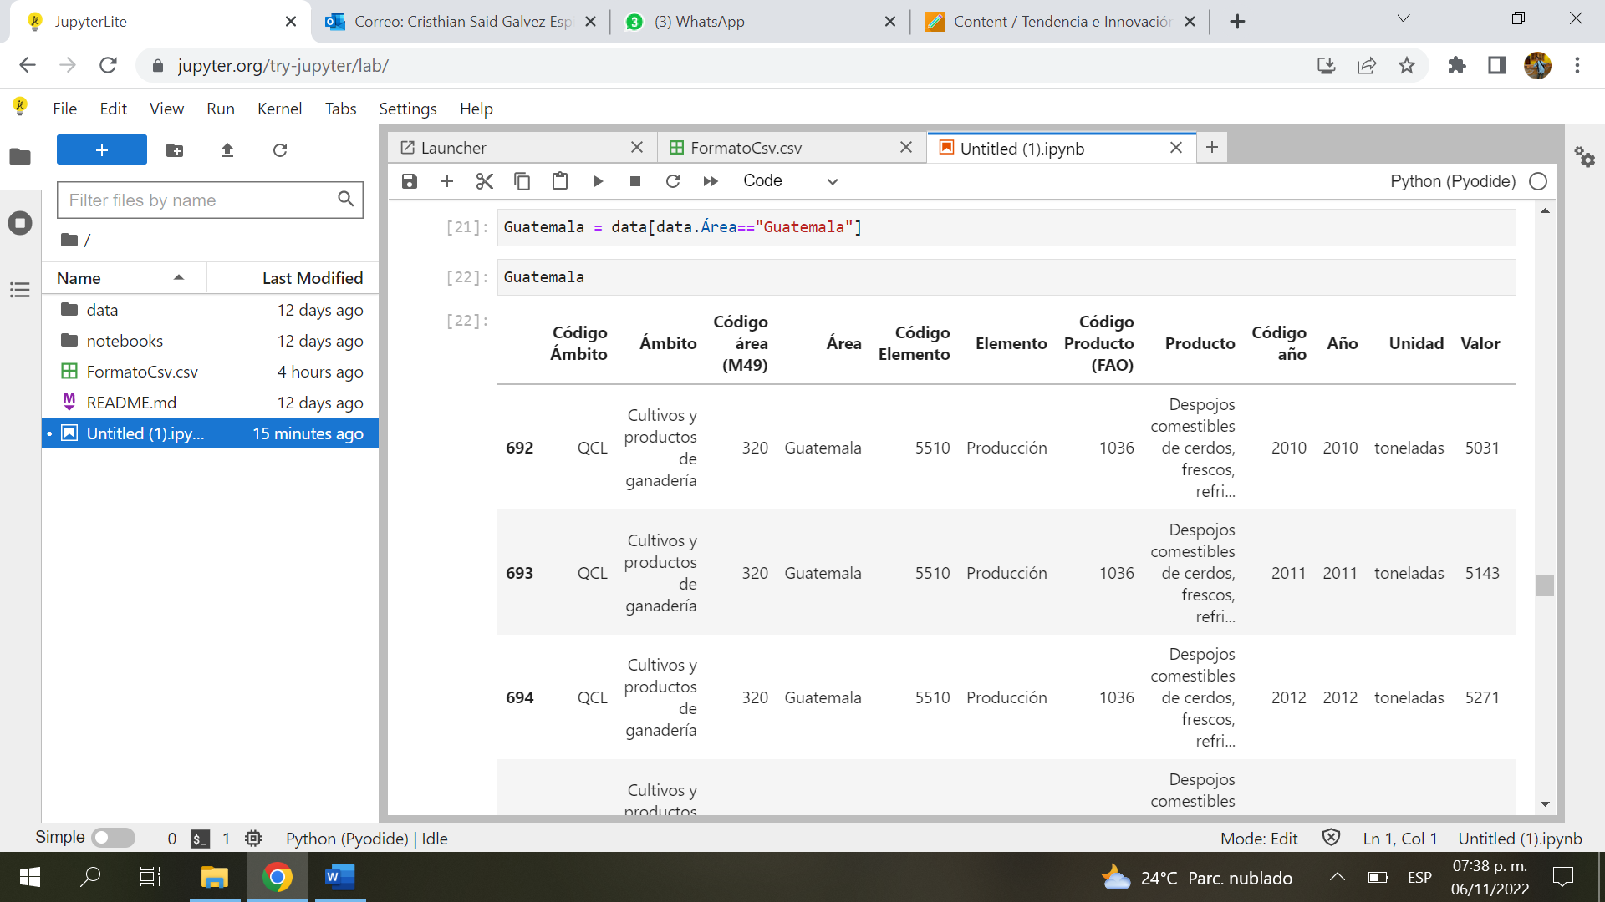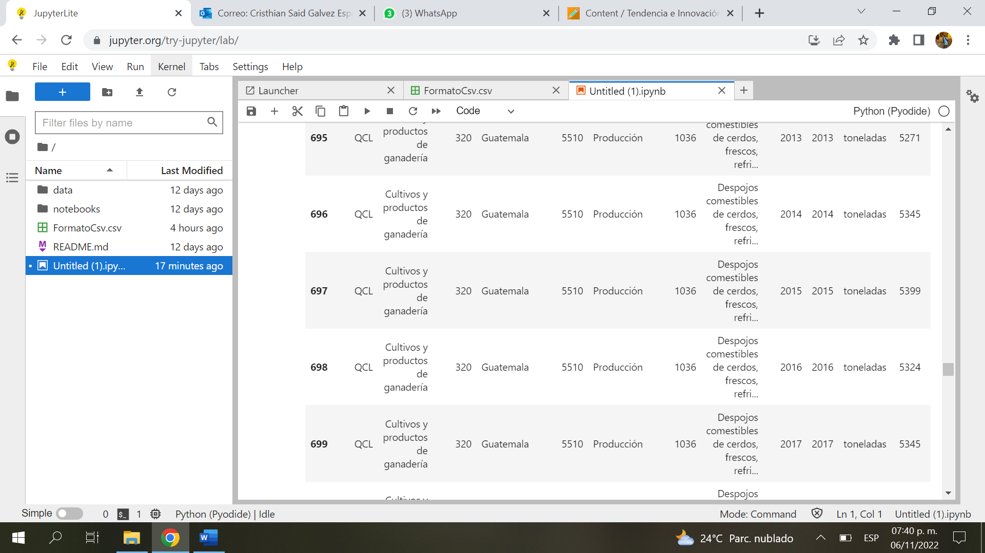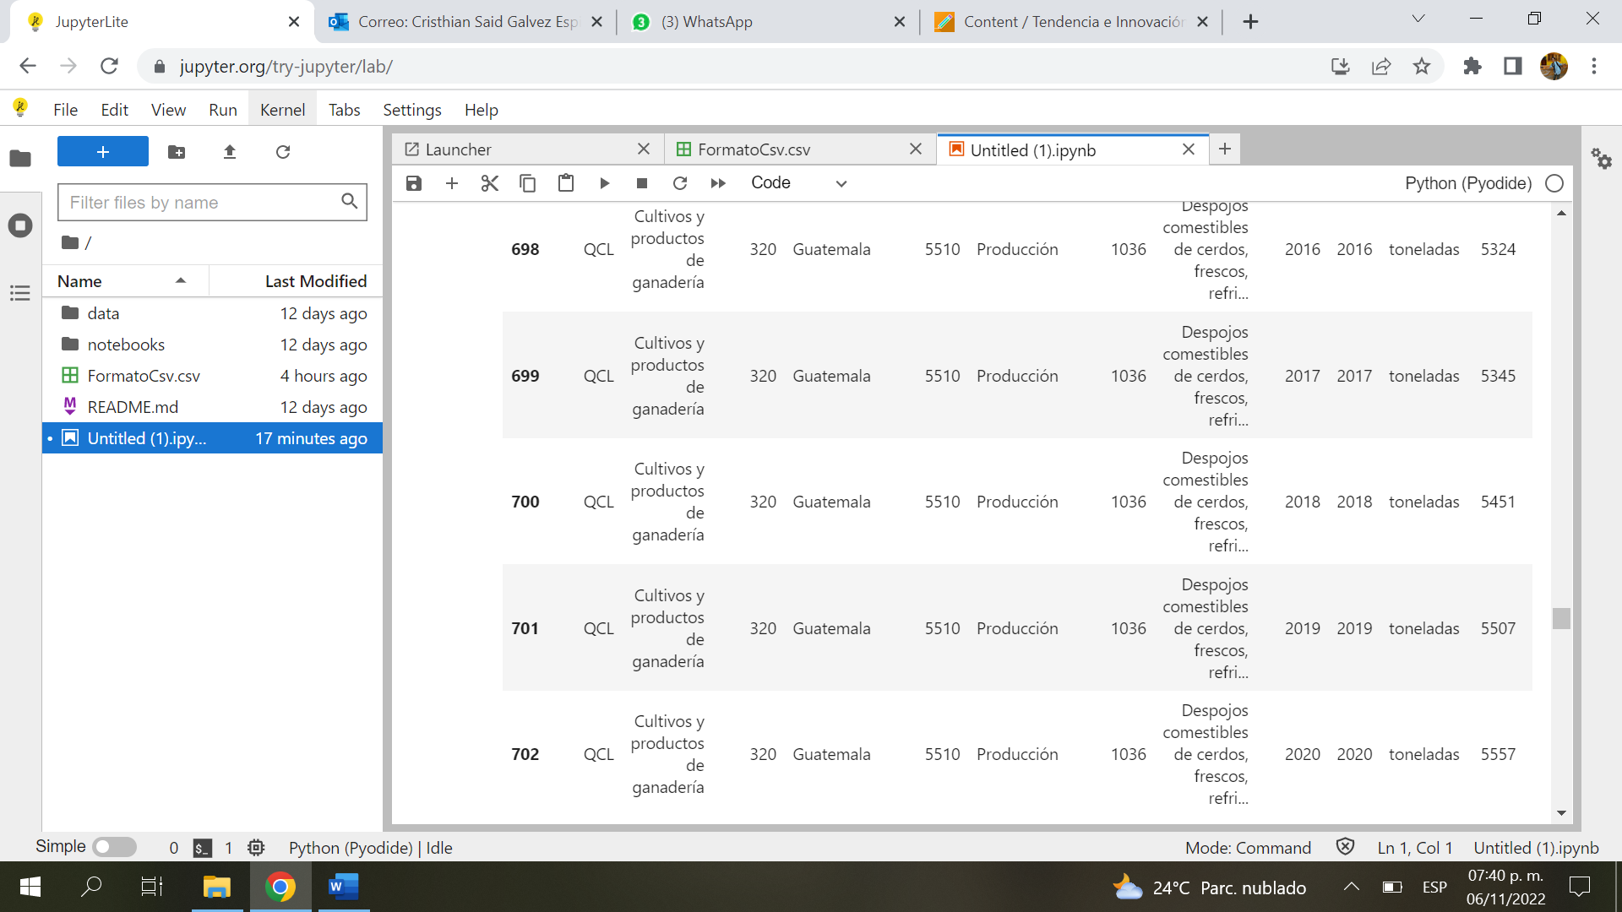

#Belice 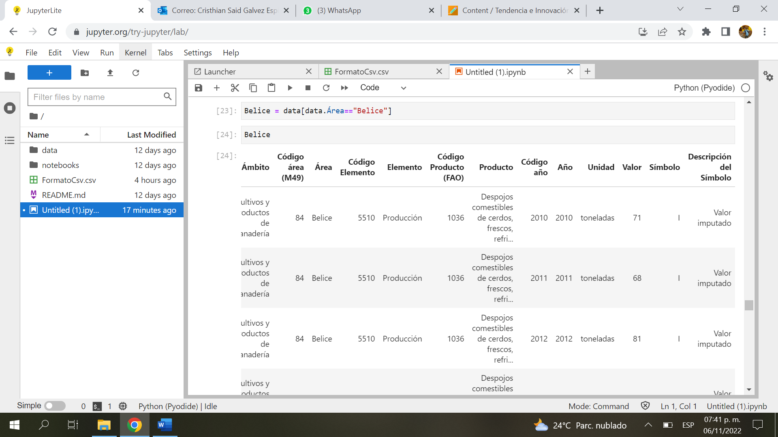

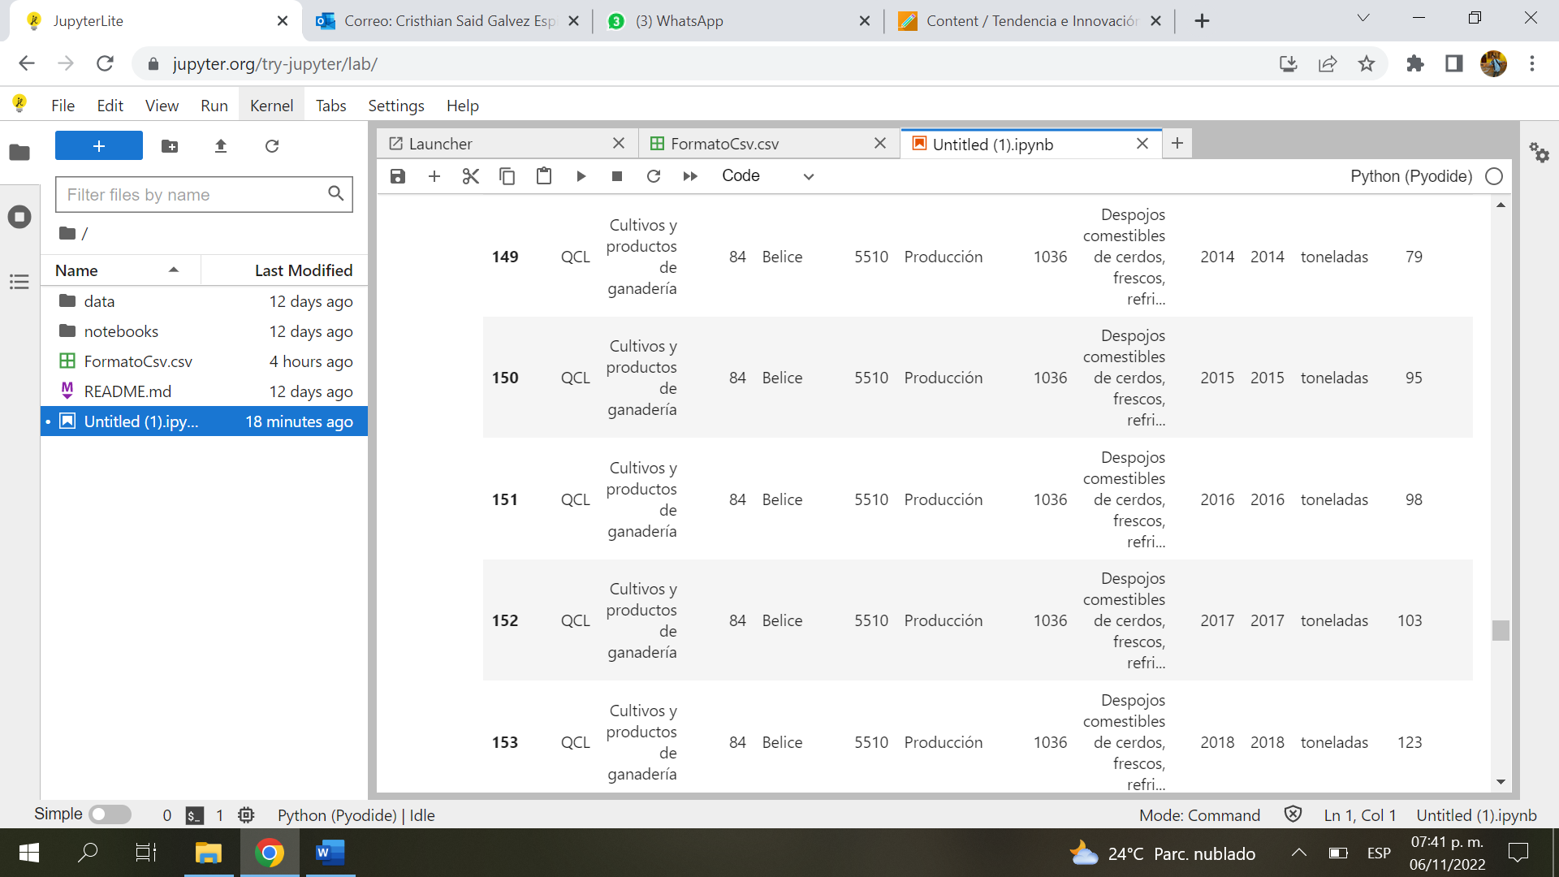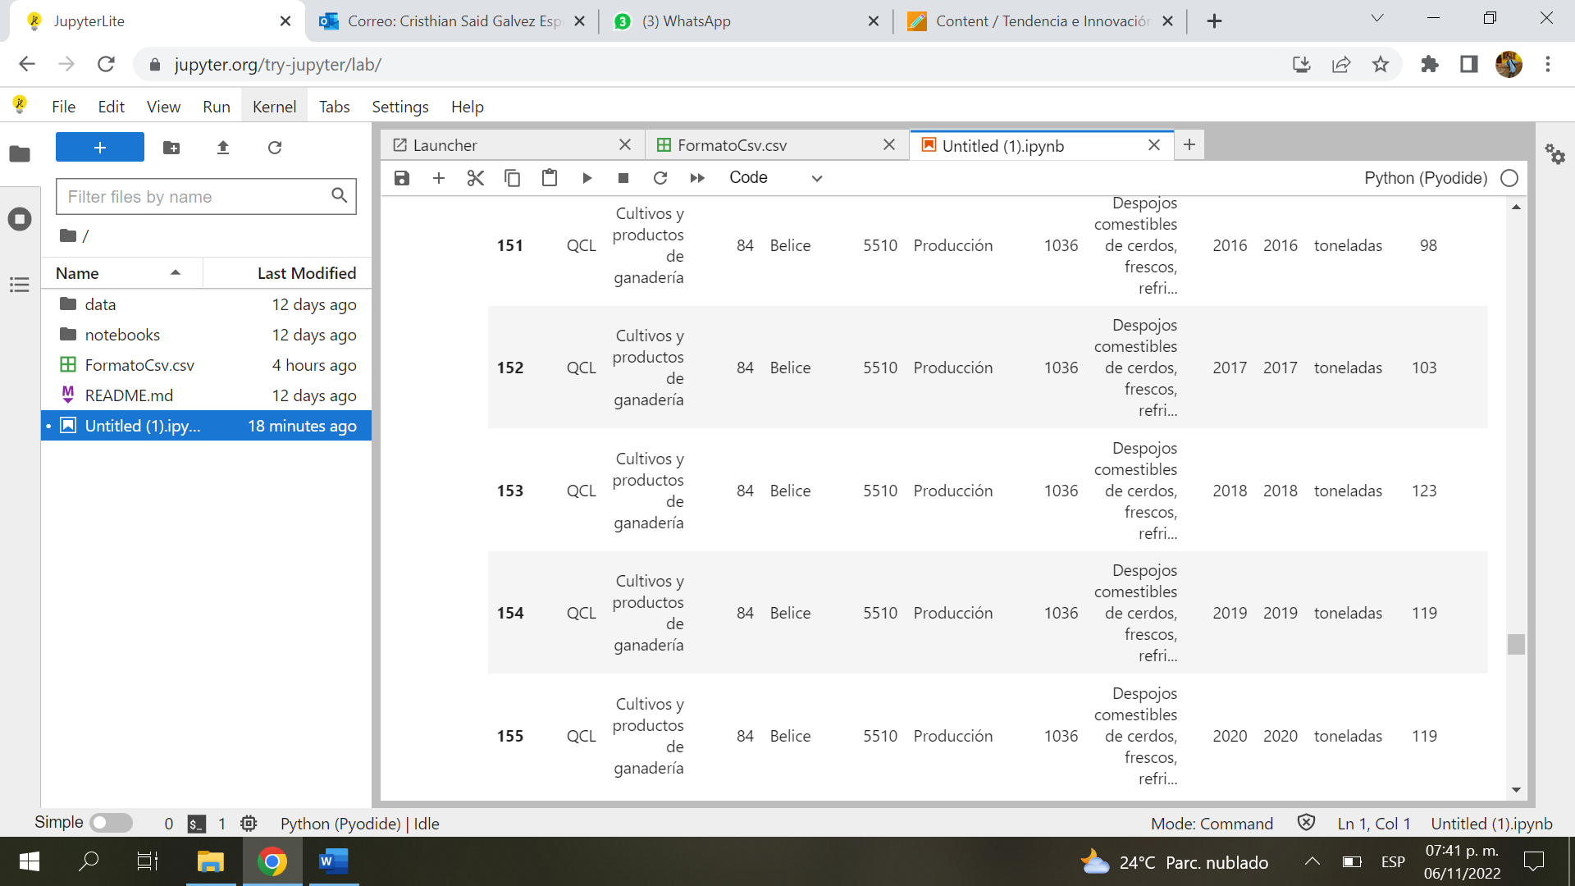

#Gráfica comparativa:

* A continuacion mostramos la grafica comparativa de los paises centroamericanos:

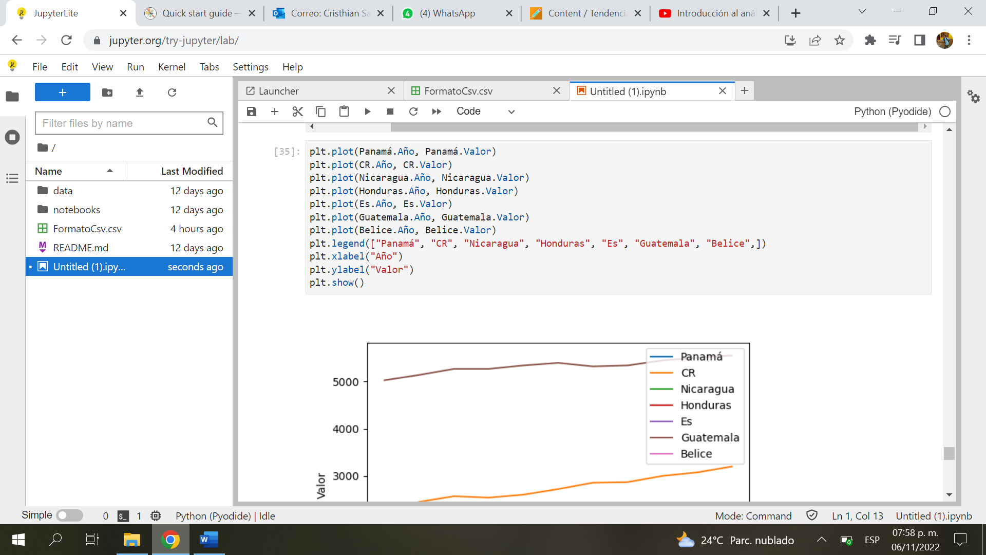

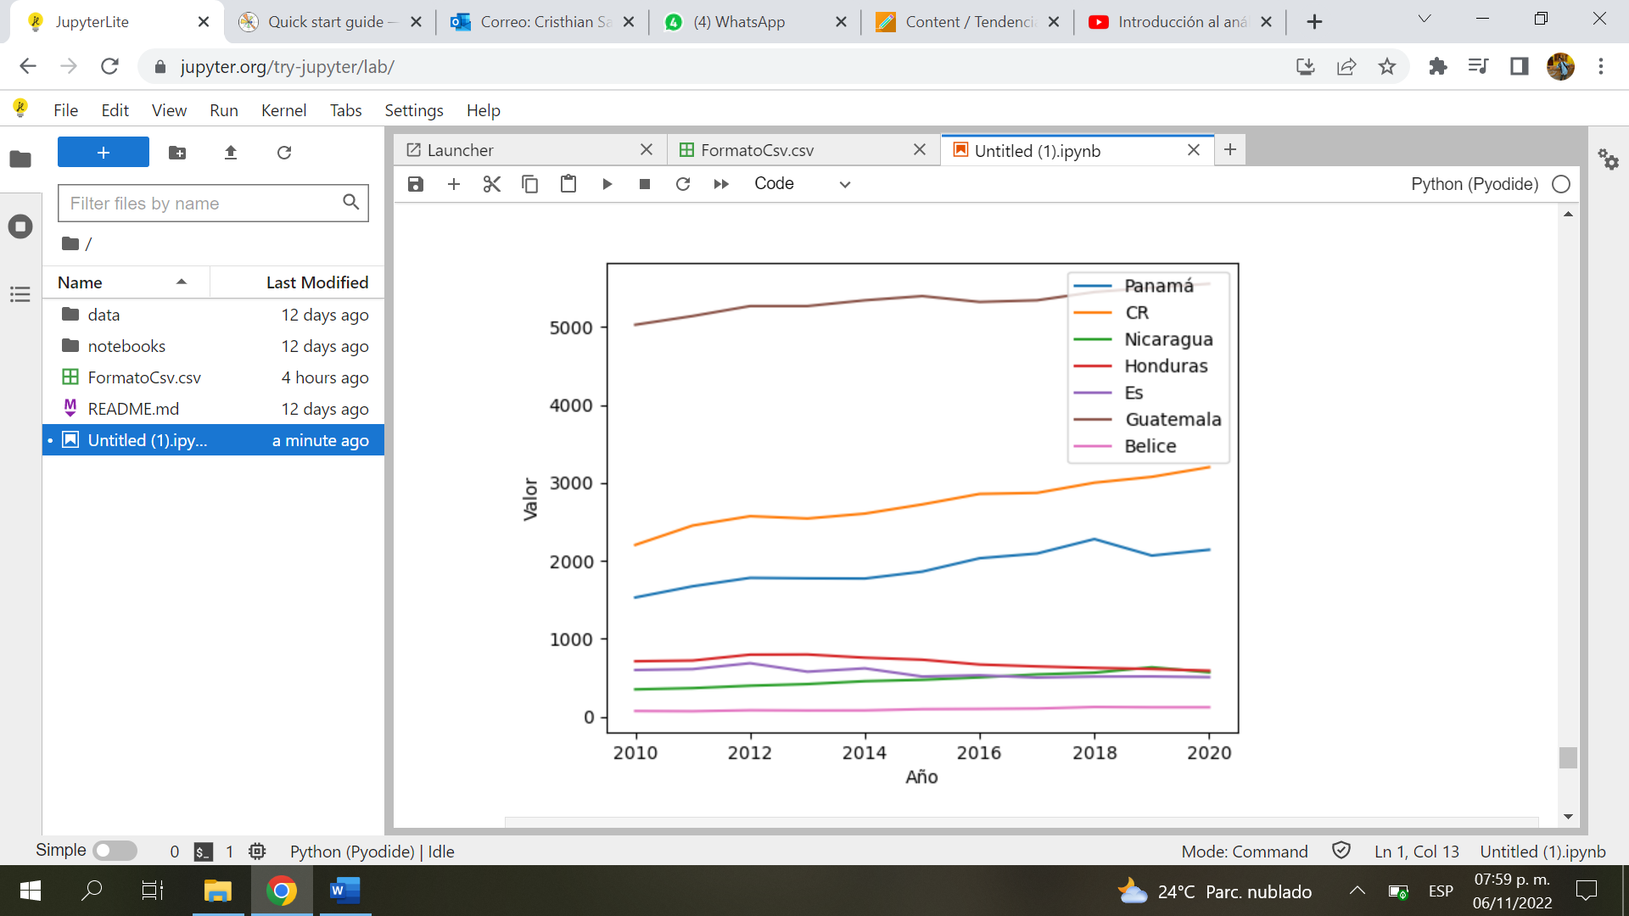

* Aquí nos podemos dar cuenta que el pais centroamericano que mas produce carne de cerdo es Guatemala y el que menos produce es Belice, para comprobarlo separamos sus valores (en toneladas) en la siguiente:

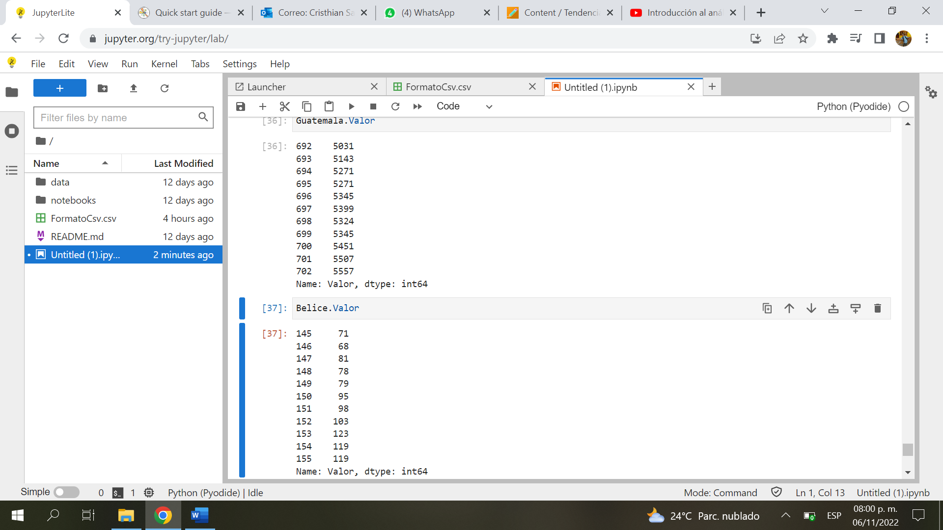

Donde se ve claramente la diferencias entre los valores de ambos.

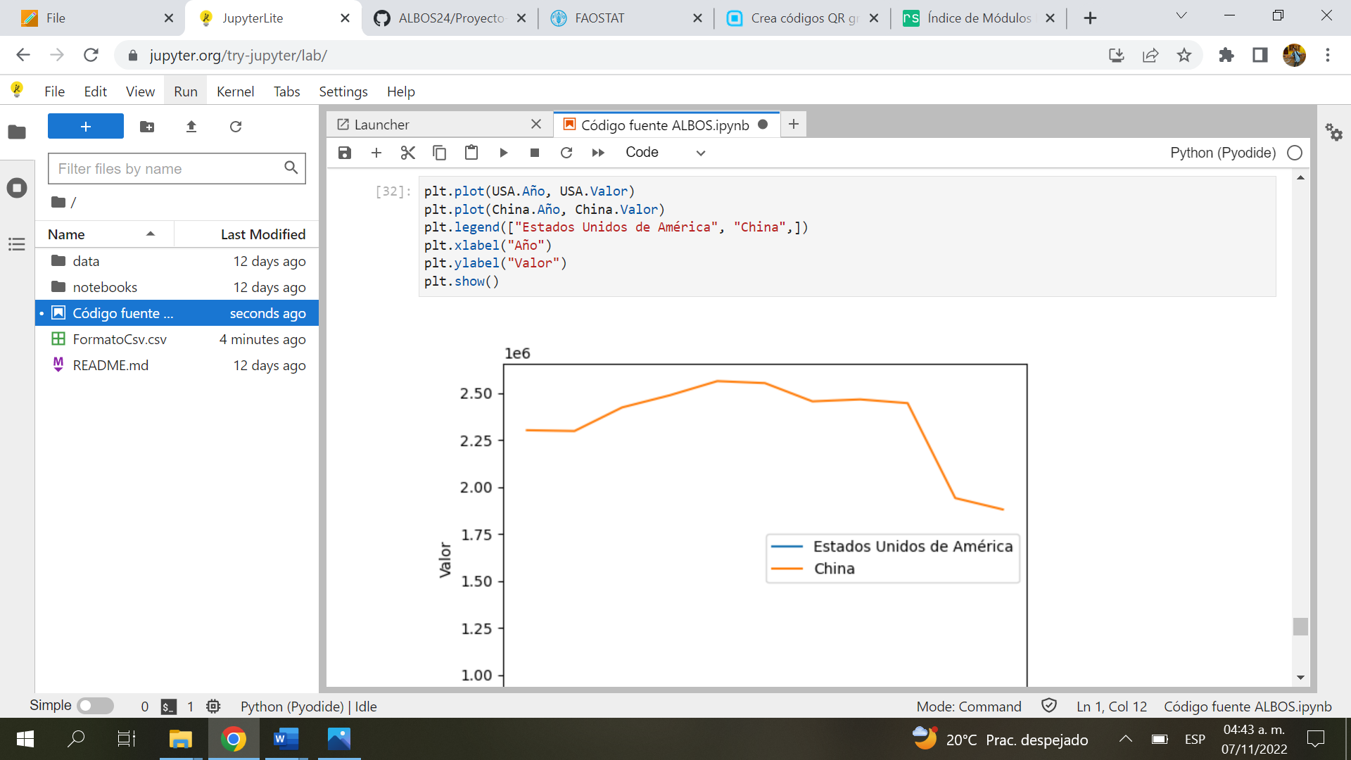

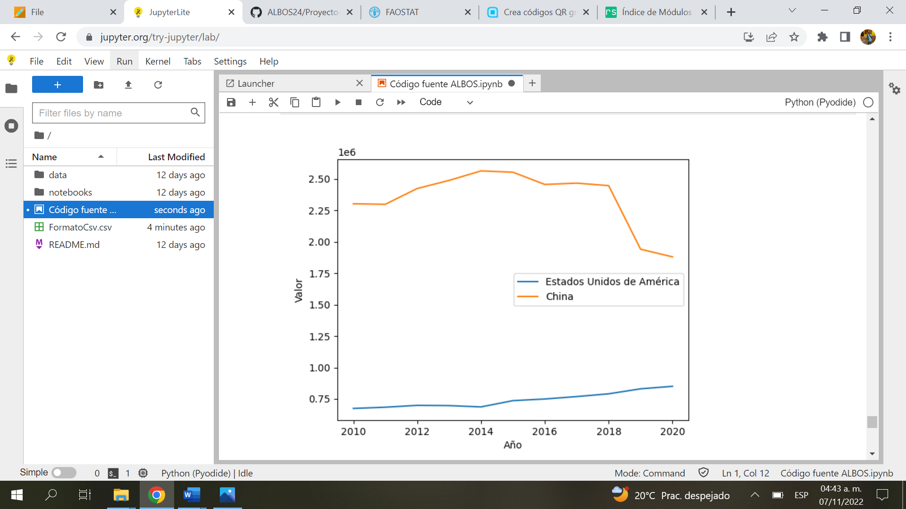

* Está es la gráfica comparativa de nuestros países evaluados como el top mundial, aquí podemos apreciar la gran diferencia productiva entre Estados Unidos y China, hablando de producción porcina.
* Así mismo, dejamos tambien un desglose de las tablas para ver los valores:

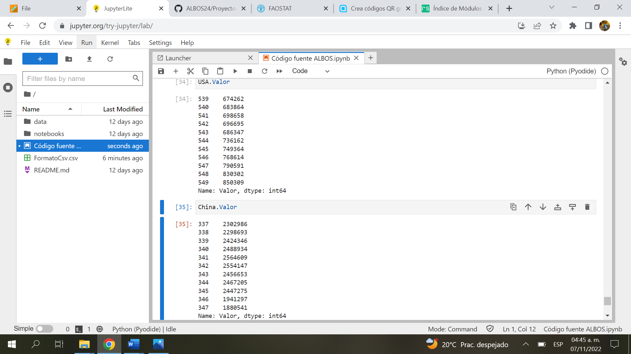

**Ideas futuras:**

* Aplicar este analisis para departamentos de cada pais, para que de esta forma no solo poder ilustrar a los productores de que paises producen mas y cuales menos, sino que, dentro de sus paises saber en que departamento tienen mayores oportunidades.
* Poder aplicar el analisis de datos a exportaciones e importaciones de los paises mencionados

**Para más información pueden visitar nuestro repositorio en:**



QR. Proyecto ALBOS

**Referencias**

3tress3. (11 de noviembre de 2021). *3tress3*. Obtenido de Noticias: https://www.3tres3.com/latam/articulos/produccion-de-carne-de-cerdo-en-china-e-impacto-internacional_12615/

3tress3. (28 de Abril de 2022). *3tress3*. Obtenido de Noticias: https://www.3tres3.com/latam/ultima-hora/ranking-paises-productores-de-carne-de-cerdo-y-comercio-internacional_13973/

*FAO*. (s.f.). Obtenido de https://www.fao.org/home/es/